增值税电子普通发票查验操作说明
为做好财务服务工作，方便各位财务经办人顺利完成增值税电子普通发票的查验环节，特将查验过程中常见的问题解释说明如下：
1、浏览器的使用
因不同的浏览器的默认安全设置不尽相同，某些浏览器甚至会将远程报账系统必要的链接屏蔽，建议尽量使用360浏览器的极速状态或是360极速浏览器，360浏览器的极速状态和360极速浏览器图标如下所示：
360浏览器的极速状态标识：
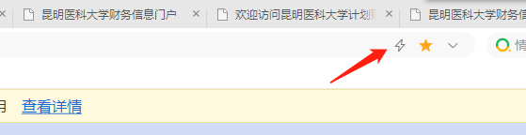
360极速浏览器图标：
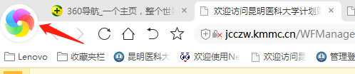

2、查验发票操作步骤
方法一、
登陆系统后，点击“网上报销”
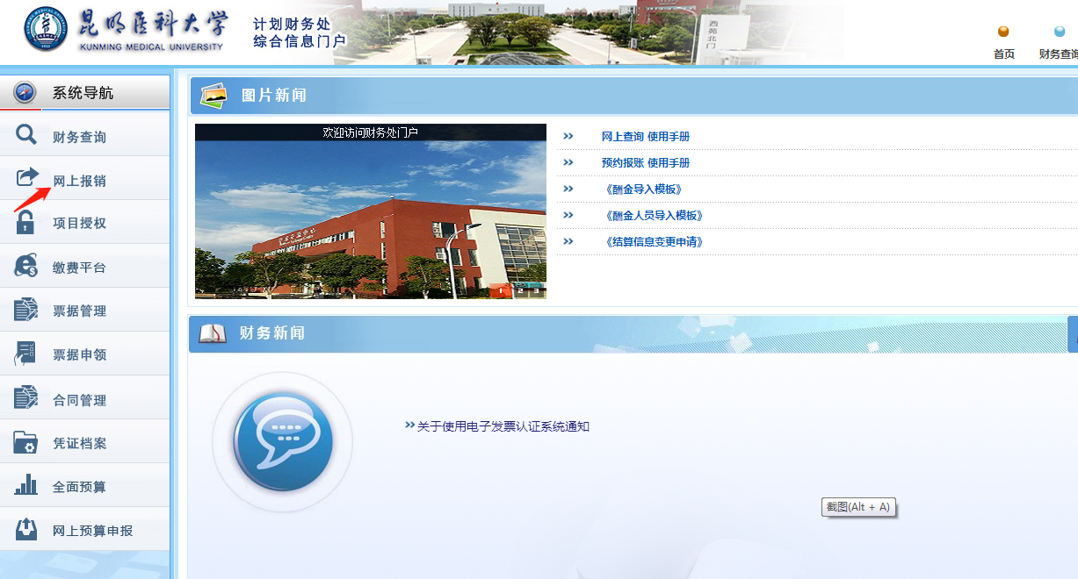

之后，点击“增值税发票查验”
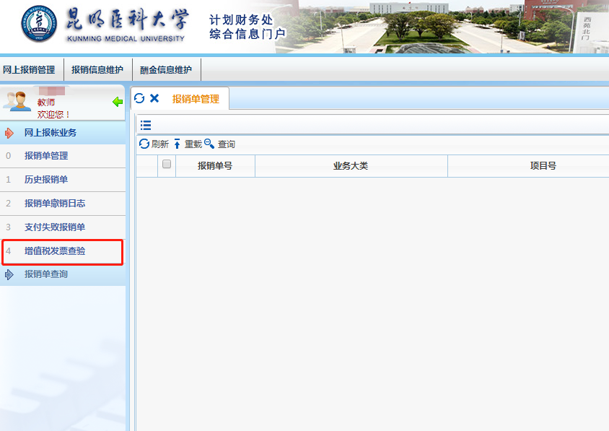

按照要求完成信息录入
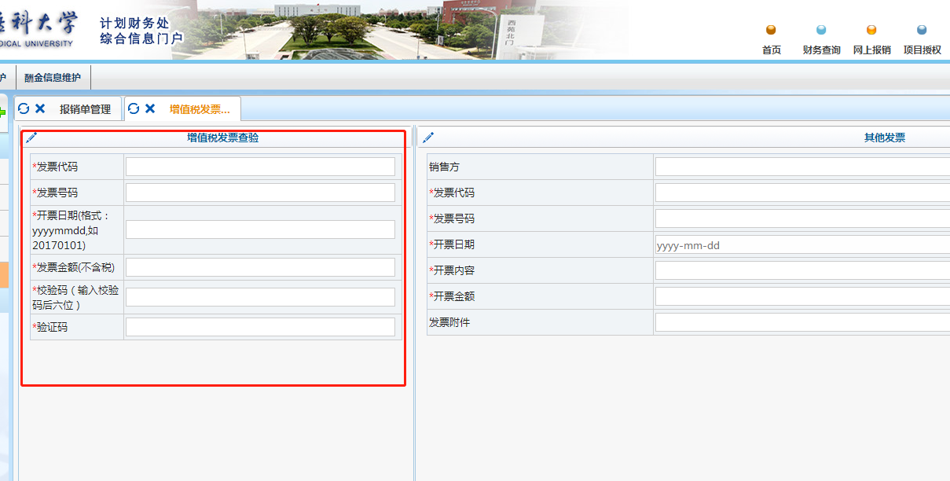

方法二、
登陆系统后，点击“网上报销”

之后，点击“增值税发票查验”

利用发票查验的小程序进行查验
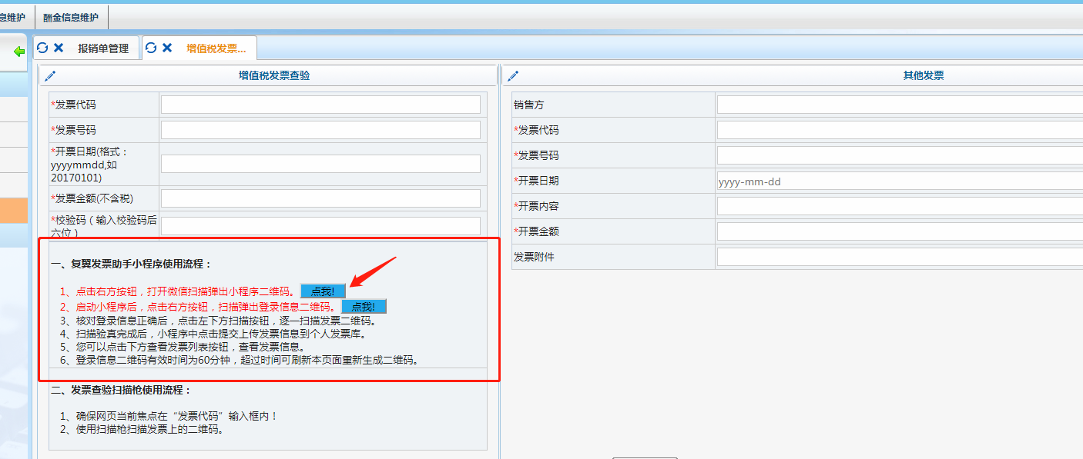

具体操作步骤可按照网页上“复翼发票助手小程序使用流程”的提示进行。
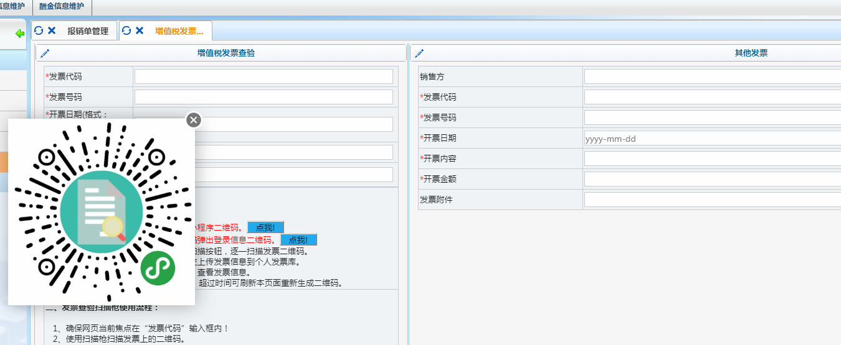
3、常见问题
1）显示“访问出错”
此情况多是因为该发票之前已经查验过，可通过“查看认证记录”检查是否已经查验，查验过的发票不可重复查验。
2）系统无法正常查验
当因为系统更新等原因无法使用网报系统中的查验功能时，可登陆国家税务总局官网进行增值税电子发票查验，查验后将查验结果截图打印后与增值税电子发票配合用于报账。
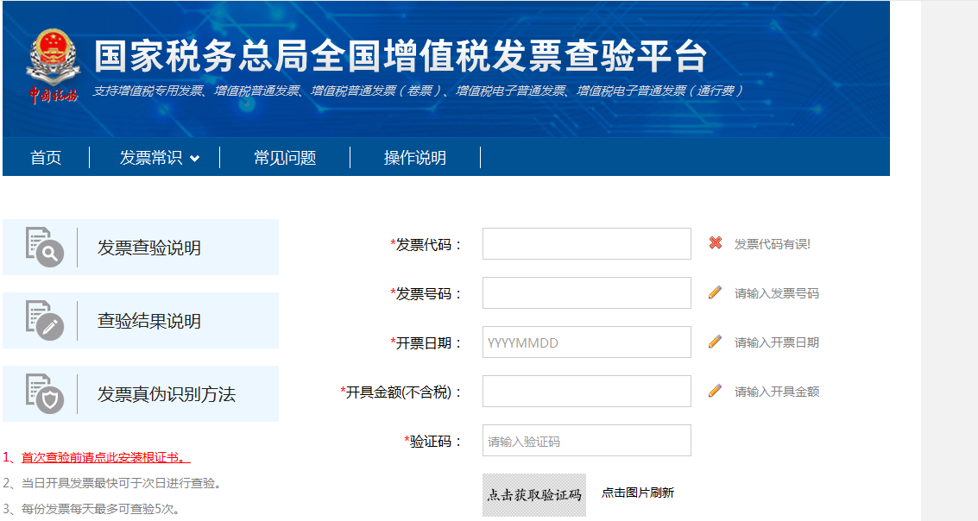

通过国家税务总局全国增值税发票查验平台验证过的电子发票，需要在远程报账系统的发票查验处进行登记，将此发票填列于“增值税发票查验”功能的右侧“其他发票”栏。
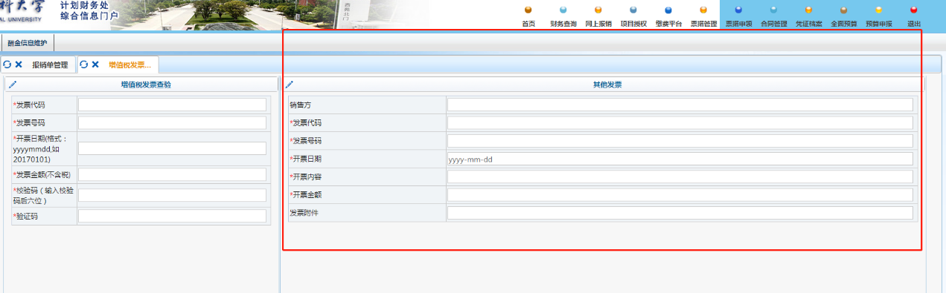
3）深圳市的发票无法使用增值税查验功能
因为深圳市的增值税电子发票采用的是独立区块链技术，不仅远程报账系统无法查验，国家税务总局的查验网站目前也无法查验，故只能进行登记，需将此发票填列于“增值税发票查验”功能的右侧“其他发票”栏。

